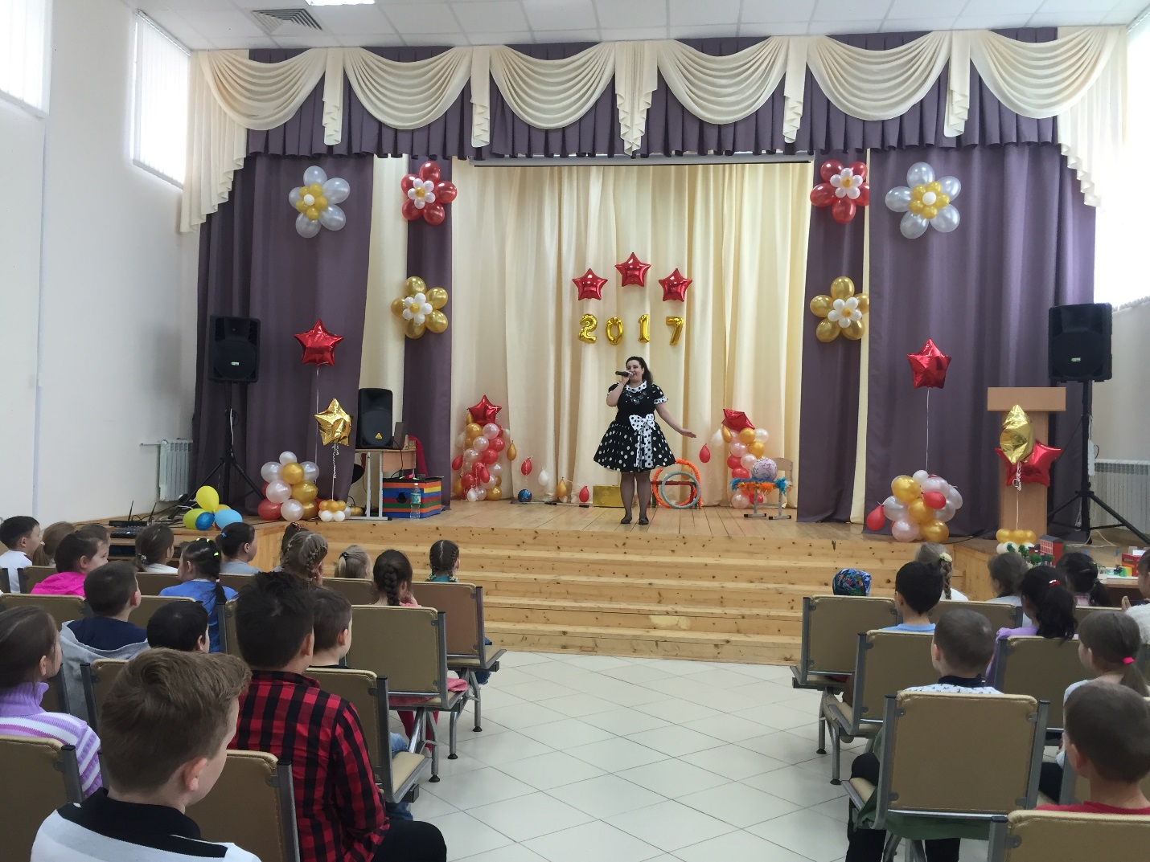

Цирк! Цирк! Цирк!
5 июня нашу школу посетил цирк «Овация». Ребята были приятно удивлены. В репертуаре цирка были очень интересные и необычные номера. Экзотические животные, клоуны, фокусы и конечно же приятные сюрпризы для детей и педагогов.

